Fahrradständer FalcoVert-20 doppelseitig mit 6 Plätzen, M.-z.-M. 20 cm, Länge 124cm, mit Ankettbügeln

Falco

Eigenschaften

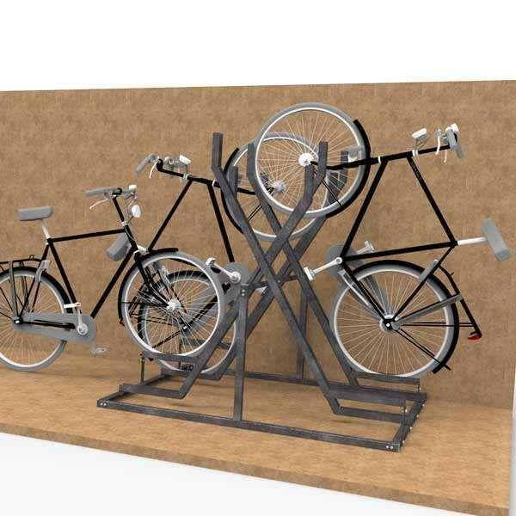

HAN:

00.576.020

Ausführung

doppelseitig

Farbton

nach RAL-Farbkarte

Montageart

Bodenbefestigung

Oberfläche

feuerverzinkt, pulverbeschichtet

Ständerart

Reihenanlage

Werkstoff

Stahl

Anzahl Plätze

6,00

Höhe (mm)

1.559,00

Länge (mm)

1.200,00

Radabstände in (mm)

200